《测量小灯泡的电阻》
一、课前准备
多媒体课件、白炽灯（一只）、万用表 小灯泡（2．5V 0.3A）、电流表、电压表、开关、电池组（两节）、滑动变阻器、导线、实验报告单。
分组：两人一组
二、教学目标：
1、知识与技能：（1）知道用电压表和电流表测电阻的原理
（2）会同时使用电压表和电流表测量导体的电阻
（3）了解灯丝电阻的特性
（4）会设计实验记录表格，记录实验数据，知道处理实验数据的简单方法
2、过程与方法：（1）通过对小灯泡电阻的测量，了解欧姆定律的应用
（2）在观察物理现象或物理学习过程中发现问题的意识。初步培养提出问题的能力和处理问题的能力。
3、情感目标：（1）电路的设计、连接以及测量过程中的兴趣培养
（2）在实验过程中，注意培养学生严谨的科学态度
三、教学重点：学会使用电压表和电流表测小灯泡的电阻的方法，会设计用伏安法测量电阻的实验。通过对实验数据的分析，加深对电阻概念的正确理解
四、教学难点：引导学生分析实验数据、发现规律，加深对电阻是一种属性的认识。
五、教学过程：
教师活动 | 学生活动 | 设计意图
情境创设：  上节课我们学习欧姆定律，哪  位同学能说一说欧姆定律的内容  和表达式？  电阻是导体的本身的性质，对电流有阻碍作用，我们平常使用的灯泡中的灯丝是否有电阻？  灯泡的电阻有多大？我们通过什么方法知道灯泡的电阻？  新课讲授：（实验探究）  1.提出问题：如何测量小灯的电阻？  2. 猜想与假设：  （让学生交流，教师引导学生进行猜想）  教师肯定学生的说法，并用万用表演示测电阻的方法。  结合学生已掌握的知识，建议学生利用第三种的方法（伏安法）测量电阻。这节课我们就利用伏安法测小灯泡的电阻。  3.设计实验：  教师指导学生说出实验的原理  让学生设计电路图。  展示学生设计电路图，通过下面问题引导学生讨论、分析电路图合理性。  （1）能测出灯丝两端电压和通过灯丝的电流？设计合理？  （2）测出一组数据就能说明问题？  （3）如何才能测出多组数据？  指导学生设计最佳电路图，并分析滑动变阻器的作用。  引导学生设计实验数据表格。  4.进行实验：  在实验前，让学生注意几点：  （1）连接电路时，开关应断开。  （2）滑动变阻器应处于阻值最大的一端。  （3）注意小灯泡的额定电压和正常工作时的电流。  （4）电压表和电流表正确接法以及选择量程。  教师参与学生的实验，并纠正学生在实验中的错误和不足，将实验数据在允许范围内便于分析结论。  5.分析和论证：  展示学生的几组实验表格，对实验数据进行分析。  提出问题：计算出小灯泡的电阻有什么特点？  展示欧姆定律的变换式$R=\frac{U}{I}$，引导学生利用电阻是一种导体的自身性质和通过灯泡的亮度分析产生这种现象的原因，并让学生总结出来。  6.评估与交流；  让学生回顾整个探究过程，反思在实验中存在问题，与其它同学交流并总结。 | 通过导体的电流与导体两端  的电压成正比，与导体成反比  表达式：$I=\frac{U}{R}$  有，因为灯丝是钨丝，是金属导体，当然有一定的电阻  学生交流、猜想  （1）用万表测灯泡的电阻  （2）利用出厂标有电流和电压，结合欧姆定律计算得出  （3）用电压表和电流表测出小灯泡的电压和电流，利用$R=\frac{U}{I}$计算。  原理：由欧姆定律$I=\frac{U}{R}$可以推出$R=\frac{U}{I}$，用电压表、电流表测出正在工作的灯丝的电压、电流，即可用$R=\frac{U}{I}$算出其阻值。  设计电路图  能，合理  不能，具有偶然性，应多次几组数据。  （1）更换电池组的个数，改变灯泡两端的电压。  （2）加入滑动变阻器改变电路中电阻，进而改变通过灯丝的电流及其电压。  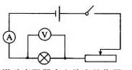  1）多次测量取平均值更准确（2）将滑动变阻器调到最大可以保护电路。  （3）可以调节电路中的电流为整数值便于计算  进行实验，并将实验数据实事求是记录下来。  利用$R=\frac{U}{I}$计算小灯泡的电阻  灯泡的电阻不是定值，是变化的  讨论、分析  灯泡越亮，灯丝温度越高，电阻越大，灯泡越暗，灯丝温度越低，电阻越小。  正确设计实验和步骤，对实验仪器正确操作，滑动变阻器在实验中作用是保护电路；调节小灯泡两端电压。 | 温故知新，为新课作铺奠。  提出问题，激起学生求知欲  对提出问题进行合理猜想，加强思维发散  加强学生实验设计，培养学生对问题解决的思维。  让学生养成精益求精的科学态度。  启发学生考虑实验过程中可能改变的物理量。  培养学生设计表格的能力，明确实验的目的和重点研究对象，掌握科学的实验方法  培养学生动手能力和具有实事求是的科学态度。  加强学生分析问题的能力  通过学生讨论分析得出正确结论，从而培养分析问题能力。  加强学生合作、交流。
  次数 | 电流 | 电压 | 电阻 | 电阻平均值

六、课堂训练：
1．用电压表和电流表测电阻时，它的依据是_____；已知电压表和电流表示数如图所示，则电压表读数是_____，电流表读数是_____，被测电阻是_____。
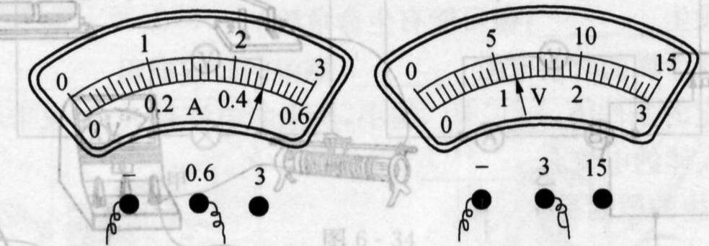
2．一个额定电压为3.8V的小灯泡，小明在1.2V下测出它的电阻，接着又将灯泡两端电压调到3．8V测出其电阻，小明发现后一次电阻比第一次大得多，这是因为( )
A．实验方法不对
B．实验误差
C．导体的电阻跟温度有关
D．实验错误
3．一个20的电阻，接在由4节干电池串联的电源上，要测这个电阻中的电流和两端的电压，电流表，电压表选的量程应为 ( )
A．0～0.6A，0～3V B．0～0.6A，0～15V
C．0～3 A，0～3 V D．0～3 A，0～15 V
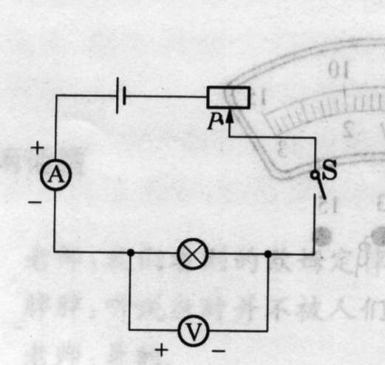
4．某同学按下图所示电路连好实验器材后，闭合开关，灯泡正常发光，但电压表指针不动，这可能是 ( )
A．电流表烧坏，电路开路
B．电流表完好，与电流表相连的导线断了
C．电压表接线柱处导线短路
七、课堂小结：
1.测量小灯的方法：利用伏安法测量小灯的电阻
2.灯丝电阻的特性：电阻随电压升高而增大，随着温度的降低而减小。
3.滑动变阻器在实验中的作用：保护电路的作用。
改变小灯泡两端电压从而得到多组数据。
八、课下作业：
1.完成实验报告
2.动手动脑学物理中的第1、2题。
九、板书设计
三、测量小泡的电阻
1.实验原理：$I=\frac{U}{R}$（伏安法）
2.实验器材：白炽灯（一只）、万用表 小灯泡（2．5V 0.3A）、电流表、电压表、开关、电池组（两节）、滑动变阻器、导线
3.实验电路图：

4.实验表格：
次数 | 电流 | 电压 | 电阻 | 电阻平均值

5.实验结论：灯丝电阻随着温度的升高而增大，随温度的降低而减小。

